**Центр 11.2 НИЧ БГУИР**

**РУКОВОДСТВО ПО НАЛАДКЕ  
 УСТРОЙСТВА СОПРЯЖЕНИЯ ДАТЧИКА УРОВНЯ ТОПЛИВА 3.1**

|  |  |
| --- | --- |
| Разработал:  ______________ Мацкевич П.Д.  «_____» ___________ 2012 г.  ______________ Матарас А.В.  «_____» ___________ 2012 г.  ______________ Радевич Е.И.  «_____» ___________ 2012 г. |  |
| Утвердил:  ______________ Кузьмич А.И.  «_____» ___________ 2012 г. |  |

Минск 2012

Оглавление

Введение 3

1. Инструкция по программированию платы УС ДУТ 3.1 6

2. Инструкция по конфигурации УС ДУТ 3.1………………………………………………….....9

2. Инструкция по проведению приемо-сдаточных испытаний УС ДУТ 3.1……………..……11

Приложение А 14

Приложение Б……………………………………………………………………………………...15

Приложение В……………………………………………………………………………………...16

Введение

Устройство сопряжения датчика уровня топлива версии 3.1 (УС ДУТ 3.1) предназначено для согласования одного датчика уровня топлива (ДУТ) с показывающим прибором (штатной комбинацией приборов) транспортного средства (ТС).

УС ДУТ 3.1 имеет две версии исполнения:

1. УС ДУТ 3.1-Ч – с частотным входом;
2. УС ДУТ 3.1-А – с аналоговым входом.

УС ДУТ 3.1 имеет два управляющих сигнала:

1. управление стрелкой указателя уровня топлива (выход – УКАЗАТЕЛЬ ТОПЛИВА);
2. управление лампочкой резерва топлива (выход – РЕЗЕРВ ТОПЛИВА).

Внешний вид платы УС ДУТ 3.1 представлен на рисунке 1.



Рисунок 1. Внешний вид платы УС ДУТ 3.1-А.

Основные технические характеристики УС ДУТ 3.1 отображены в таблице 1.

Таблица 1. Технические характеристики УС ДУТ 3.1

|  |  |
| --- | --- |
| Характеристика | Диапазон |
| Номинальное напряжение питания | 12/24 В |
| Ток потребления | Не более 50 мА |
| Интерфейс передачи данных | UART |
| Тип входного сигнала ДУТ:  а) Частота для УС ДУТ 3.1-Ч  б)Напряжение постоянного тока УС ДУТ 3.1-А | 500 – 1500 Гц  0 – 10 В |
| Поддерживаемые ряды сопротивлений на выходе УКАЗАТЕЛЬ  ТОПЛИВА (ОСТ 37.003.002-85) | 800 Ом, 350 Ом, 90 Ом |
| Температура окружающего воздуха, при которой  обеспечивается работоспособность УС ДУТ 3.1 | от минус 40 до плюс 60 $°$ С |

Для дополнительной информации смотри КД:

1. для УС ДУТ 3.1 частотный - ГЛЮИ.426442.005 ;
2. для УС ДУТ 3.1 аналоговый - ГЛЮИ. 426442.005-01.

После изготовления и монтажа платы УС ДУТ на неё наклеивается наклейка (пример типовой наклейки рис.2). В этой наклейке содержится три поля: поле технологических операций, поле месяца и поле года выпуска продукции.



Рисунок 2 –Наклейка на плату для отражения хода технологического цикла и указания даты выпуска

После прохождения каждого этапа технологического цикла ставиться отметка маркером в поле технологического цикла (рис.3).

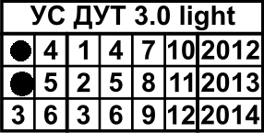

Рисунок 3 – Пример отметки о прохождении двух технологических этапов.

После успешного завершения всех этапов технологического цикла ставиться отметка маркером в поле месяца и года выпуска продукции (рис.4).

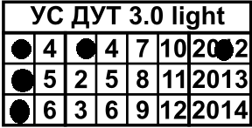

Рисунок 4 – Пример отметки о прохождении всех (3-х) технологических этапов с отметкой даты выпуска (1 месяц 2012 год).

Ход выполнения всех этапов технологического процесса по наладке УС ДУТ должен выполняться следующим образом:

Этап 1- Программирование платы УС ДУТ 3.1;

Этап 2- Конфигурация УС ДУТ 3.1;

Этап 3- Приёмо-сдаточные испытания УС ДУТ 3.1;

1. Инструкция по программированию платы УС ДУТ 3.1

* 1. Подключить к УС ДУТ 3.1 программатор ISP MK2 через переходной шлейф.
  2. Запрограммировать УС ДУТ 3.1

Для программирования УС ДУТ 3.1 используется программатор ISP MK2 (см. рис 5).

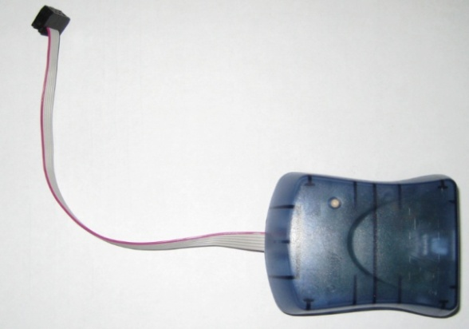

Рисунок 5. Программтор ISP MK2.

Путь к файлам прошивки:

а) для УС ДУТ 3.1-Ч:

*vssenergo\Устройство сопряжения ДУТ 3.0 light\Прошивки\Частотный вход\...*;

б) для УС ДУТ 3.1-А:

*vssenergo\Устройство сопряжения ДУТ 3.0 light\Прошивки\Аналоговый вход\...*

Файлы прошивки представлены в таблице 3.

Таблица 3. Файлы прошивки

|  |  |  |
| --- | --- | --- |
| № п/п | Название файла прошивки | Назначение файла прошивки |
| 1 | ISPmk2_ fuse_save.bat | Командный файл прошивки битов конфигурации микроконтроллера |
| 2 | ISPmk2_ program.bat | Командный файл прошивки программы микроконтроллера |
| 3 | ISPmk2_write_lock_bits.bat | Командный файл прошивки битов защиты микроконтроллера |
| 4 | main.eep | Файл памяти программ микроконтроллера |
| 5 | main.hex | Файл памяти данных микроконтроллера |

**Последовательность программирования на примере УС ДУТ 3.1-А:**

* Прошивка битов конфигурации:

*vssenergo\Устройство сопряжения ДУТ 3.0 light\Прошивки\Аналоговый вход\ISPmk2_ fuse_save.bat.*

При успешном завершении операции окно прошивки должно выглядеть следующим образом:

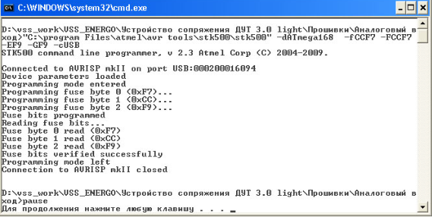

* Прошивка программы микроконтроллера:

*vssenergo\Устройство сопряжения ДУТ 3.0 light\Прошивки\Аналоговый вход\ISPmk2_ program.bat.*

При успешном завершении операции окно прошивки должно выглядеть следующим образом:

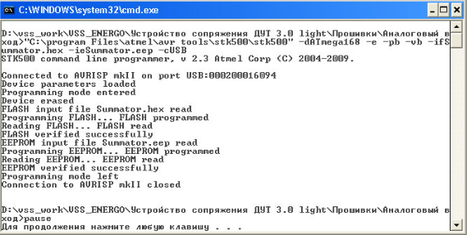

* Прошивка битов защиты:

*vssenergo\Устройство сопряжения ДУТ 3.0 light\Прошивки\Аналоговый вход\ ISPmk2_write_lock_bits.bat.*

При успешном завершении операции окно прошивки должно выглядеть следующим образом:

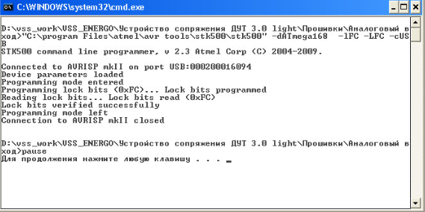

* 1. Убедиться, что пуск УС ДУТ 3.1 прошел успешно: должен загореться зеленый светодиод состояния на плате УС ДУТ 3.1 (рис.1).
  2. В случаи успешного программирования сделать отметку в технологической карте о том, что плата запрограммирована.
  3. В случаи если программирование не было успешно произведено, на плату необходимо наклеить наклейку о наличии брака (рис. 6), отложить плату к бракованным изделиям с обязательной отметкой в журнале бракованных изделий о типе (характере брака). Пример журнала бракованных изделий приведен в приложении В.

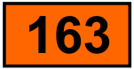

Рисунок 6 – Наклейка о наличии брака в плате, число 163 означает порядковый номер бракованного изделия.

1. **Инструкция по конфигурации УС ДУТ 3.1**
   1. Подключить УС ДУТ 3.1 к USB адаптеру посредством интерфейсного кабеля “УС ДУТ light/ Сумматор light”. Путь к документации на кабель: *vssenergo\Устройство сопряжения ДУТ 3.0 light\Сопроводительная документация\Кабели и удлинители* *Интерфейсный кабель Сумматор light, УС ДУТ - USB-адаптер.vsd*
   2. Запустить программу BridgeToolBox.exe.

Интерфейс программы BridgeToolBox представлен на рис.7. 

Рисунок 7 - Интерфейс программы BridgeToolBox.exe

Путь к файлу: *vssenergo\Устройство сопряжения ДУТ 3.0 light\ПО верхнего уровня\  
BridgeToolBox\Релиз V2.21\BridgeToolBox.exe*.

* 1. Выбрать необходимый COM-порт и нажать кнопку «Подключить» (см.рис.4).
  2. Выбрать число датчиков – 1 (см.рис.4).
  3. Открыть файл тарировочной таблицы.
* Для УС ДУТ 3.1-Ч пусть к файлу: *vssenergo\Устройство сопряжения ДУТ 3.0 light\Прошивки\  
  1 датчик частотный.xml.*
* Для УС ДУТ 3.1-А пусть к файлу: *vssenergo\Устройство сопряжения ДУТ 3.0 light\Прошивки\  
  1 датчик аналоговый.xml.*

Для открытия файла необходимо нажать на символ  в верхнем левом углу программы BridgeToolBox (см.рис.7).

* 1. Нажать кнопку «Записать все в устройство» (см.рис.7). Дождаться пока произойдет запись (строка состояния показывается внизу в виде бегущей синей полоски). Запись произведена успешна в том случаи, если после окончания записи не выведено сообщение об ошибке.
  2. Сделать отметку в технологической карте о том, что в плату записано конфигурационное ПО.
  3. Если было выведено сообщение об ошибке, то необходимо повторно произвести запись данных в устройство. Если конфигурационное ПО повторно не было записано в устройство, то на плату необходимо наклеить наклейку о наличии брака (рис. 6). Отложить плату к бракованным изделиям с обязательной отметкой в журнале бракованных изделий о типе (характере) брака. Пример журнала бракованных изделий приведен в приложении Б.

1. **Инструкция по проведению приемо-сдаточных испытаний УС ДУТ 3.1**
   1. Подключить тестируемое устройство к испытательному стенду как показано на рис. 8.



Рисунок 8. Схема подключения УС ДУТ 3.1

* 1. Проверить соответствие действительных значений на выходах УС ДУТ 3.1 с их номинальными значениями (см.табл.4 и табл.5) и полученные результаты занести протокол испытаний (Приложение А).
  2. С помощью переключателя S1 выбрать тип тестируемого устройства: “А” – аналоговый  
      (УС ДУТ 3.1-А), “Ч” – частотный (УС ДУТ 3.1-Ч).
  3. С помощью амперметра убедиться, что ток потребления УС ДУТ 3.1 не превышает 50 мА.
  4. Убедиться что светодиод “ПИТАНИЕ” светится.
  5. С помощью переключателя S2 выбрать испытательное напряжение “0В” для УС ДУТ 3.1-А или “500 Гц” для УС ДУТ 3.1-Ч.
  6. Для УС ДУТ 3.1-А вольтметром 1 измерить напряжение, подаваемое на вход устройства, на клеммах “Uвх/Fвх”. Измеренное напряжение занести в протокол испытаний в графу “Входной сигнал Uдут, УС ДУТ”.
  7. Для УС ДУТ 3.1-Ч частотомером измерить частоту входного сигнала, на клеммах “Uвх/Fвх”.. Частоту измерянного напряжения занести в протокол испытаний в графу “Входной сигнал Fдут, УС ДУТ”.
  8. Занести в протокол испытаний состояние светодиода “РЕЗЕРВ”. Если светодиод светится, то занести слово “Да”, в противном случаи слово “Нет”.
  9. Измерить вольтметром 2 напряжение на клеммах “Указатель топлива” и занести в протокол испытаний в графу “УКАЗАТЕЛЬ ТОПЛИВА, УС ДУТ”.
  10. С помощью переключателя S2 выбрать испытательное напряжение “10В” для УС ДУТ 3.1-А или “1500 Гц” для УС ДУТ 3.1-Ч.
  11. Повторить пункты 3.7-3.10.
  12. Сверить полученные результаты измерения с допустимыми значениями и принять решение, годно устройство или бракованное. Устройство считается годным, если измеренные значения, занесенные в протокол испытаний, находятся в допустимом диапазоне, состояние светодиода соответствует требуемому состоянию, а так же выполняется пункт 3.4.
  13. В случае когда тестируемое устройство годно, на УС ДУТ 3.1 необходимо наклеить личное клеймо проверяющего (рис 9). Сделать отметку о дате выпуска продукции (рис. 4).



Рисунок 9 – Личное клеймо проверяющего.

* 1. В случае когда тестируемое устройство браковано, на УС ДУТ 3.1 необходимо наклеить наклейку о наличии брака (рис. 6) с обязательной отметкой в журнале бракованных изделий о типе (характере) брака. Пример журнала бракованных изделий приведен в приложении В.

Таблица 4. Номинальные значения на выходах УС ДУТ 3.1-Ч

|  |  |  |  |  |
| --- | --- | --- | --- | --- |
| УС ДУТ 3.1-Ч | | | | |
| Входной сигнал | | Выходные сигналы | | |
| Частота датчика,  Fдат , Гц | | Резерв топлива (лампочка) | Указатель топлива, В | |
| Минимум | Максимум | Минимум | Максимум |
| 499 | 501 | Горит | 6.32 | 6.49 |
| 1499 | 1501 | Не горит | 0.2 | 0.45 |

Таблица 5.Номинальные значения на выходах УС ДУТ 3.1-А

|  |  |  |  |  |
| --- | --- | --- | --- | --- |
| УС ДУТ 3.1-А | | | | |
| Входной сигнал | | Выходные сигналы | | |
| Напряжение датчика,  Uдат , В | | Резерв топлива (лампочка) | Указатель топлива, В | |
| Минимум | Максимум | Минимум | Максимум |
| 0 | 0.02 | Горит | 6.32 | 6.49 |
| 9.93 | 10.07 | Не горит | 0.2 | 0.45 |

**Приложение А**

Таблица 6. Протокол выходного контроля УС ДУТ 3.1 - А

|  |  |  |  |  |  |  |  |
| --- | --- | --- | --- | --- | --- | --- | --- |
| Входной сигнал,  Uдат, В | | РЕЗЕРВ,  горит (да),  не горит (нет) | | УКАЗАТЕЛЬ  ТОПЛИВА, В | | | Отчет,  годен  /брак |
| Треб | УС ДУТ | Треб | УС ДУТ | Требуемое | | УС ДУТ |
| Мин. | Макс. |
| 0 |  | да |  | 6.32 | 6.49 |  |  |
| 10 |  | нет |  | 0.2 | 0.45 |  |  |
|  |  |  |  |  |  |  |  |
|  |  |  |  |  |  |  |  |
|  |  |  |  |  |  |  |  |
|  |  |  |  |  |  |  |  |

Таблица 7. Протокол выходного контроля УС ДУТ 3.1 - Ч

|  |  |  |  |  |  |  |  |
| --- | --- | --- | --- | --- | --- | --- | --- |
| Входной сигнал,  Fдат ,Гц | | РЕЗЕРВ,  горит (да),  не горит (нет) | | УКАЗАТЕЛЬ  ТОПЛИВА, В | | | Отчет,  годен  /брак |
| Треб | УС ДУТ | Треб | УС ДУТ | Требуемое | | УС ДУТ |
| Мин. | Макс. |
| 500 |  | да |  | 6.32 | 6.49 |  |  |
| 1500 |  | нет |  | 0.2 | 0.45 |  |  |
|  |  |  |  |  |  |  |  |
|  |  |  |  |  |  |  |  |
|  |  |  |  |  |  |  |  |
|  |  |  |  |  |  |  |  |

Приложение Б

Таблица 8. Журнал бракованных изделий

|  |  |  |  |  |
| --- | --- | --- | --- | --- |
| Порядковый номер | Тип  устройства | Описание брака | Дата,  ч/м/г | Ф.И.О. проверяющего |
|  |  |  |  |  |
|  |  |  |  |  |

Приложение В

Реализация проверки сигнала управления УКАЗАТЕЛЕМ ТОПЛИВА.

Выход УС ДУТ 3.1 УКАЗАТЕЛЬ ТОПЛИВА фиксируется напряжением в точке 1 (см.рис.5).



Рисунок 5. Рассчет напряжения.

Ток в цепи i (см.рис.3) расчитывается по формуле: $i=\frac{12}{306+R}$, А

Заданное напряжение U в точке 1 : U = i*R = $\frac{12*R}{306+R}$, В.

По умолчанию в настройках УС ДУТ 3.1 используется ряд сопротивлений 350 Ом.

При подаче напряжения на вход ДУТ УС ДУТ 3.1 равного 0 В минимальное сопротивление для выхода на УКАЗАТЕЛЬ ТОПЛИВА берется за 5 Ом, максимальное за 12 Ом.

Соответсвенно:

Umin = = 0,2 В; Umax = = 0,45 В.

При подаче напряжения на УС ДУТ 3.1 равного 10 В минимальное сопротивление для выхода на УКАЗАТЕЛЬ ТОПЛИВА берется за 340 Ом, максимальное за 360 Ом.

Соответсвенно:

Umin = = 0,32 В; Umax = = 0,49 В.